PROCEDIMIENTO PARA EL CONTROL DE INVENTARIO DE HERRAMIENTAS Y EQUIPOS

    Elaborado por: | Revisado y Aprobado por:
NICOLAS DAVID JURADO | Ingeniero de Sistemas | DENNIS LISBETH CUESVAS | Coordinadora Operativa y Ambiental  ERIKA DANIELA ARIAS | Auditora de Calidad
07/2026

Indicé

1. Índice 1
2. Revisión y aprobación 2
3. Bitácora de control de cambios y mejoras 2
4. Propósitos 2
5. Alcance 2
6. Responsable 2
7. Frecuencia de revisión 2
8. Vocabulario 2
9. Enlace con información documentada controlada 2
10. Desarrollo 3
11. Diagrama de flujo 3
12. Control y retención de información documentada (los registros generados) 4
13. Anexos 4

Propósitos
Establecer el procedimiento para el control de ingreso, salida, transferencia y préstamo de herramientas y equipos del acueducto, asegurando la trazabilidad de existencias y su disponibilidad para el personal operativo.

Alcance
Desde el ingreso de un ítem al inventario hasta su salida, transferencia entre ubicaciones o préstamo y devolución. Aplica al personal con acceso al módulo de Inventario.

Responsable
El responsable de ejecutar, revisar y mejorar este procedimiento es el Coordinador Operativo del acueducto.

Frecuencia de revisión
Continua.

Vocabulario

Ítem. Herramienta o equipo registrado en el inventario.
Stock mínimo. Cantidad disponible por debajo de la cual un ítem se marca como "stock bajo".
Movimiento. Registro de entrada, salida o transferencia de un ítem.
Préstamo. Asignación temporal de un ítem a un responsable, con o sin fecha esperada de devolución.

Enlace con información documentada controlada

CÓDIGO | NOMBRE DEL DOCUMENTO CONTROLADO
N/A | Fluvi (Fluvi de Gestión de Acueducto)

Desarrollo

No. | RESPONSABLE | ACTIVIDAD
7.1 | Personal administrativo | Registrar un nuevo ítem en el inventario indicando nombre, categoría, cantidad, unidad de medida, stock mínimo, ubicación y proveedor.
7.2 | Personal administrativo | Registrar un movimiento de "entrada" cuando ingresan nuevas unidades de un ítem (compra, devolución a bodega, etc.), indicando cantidad y motivo.
7.3 | Personal administrativo | Registrar un movimiento de "salida" cuando se consume o se da de baja un ítem, validando que exista cantidad disponible suficiente.
7.4 | Personal administrativo | Registrar una "transferencia" cuando un ítem cambia de ubicación física, sin que esto afecte la cantidad total disponible.
7.5 | Personal administrativo | Asignar un "préstamo" de un ítem a un responsable (funcionario), indicando cantidad y, si aplica, fecha esperada de devolución.
7.6 | Fluvi | Descontar la cantidad prestada de la disponibilidad del ítem mientras el préstamo esté activo, y marcarlo como "vencido" si se supera la fecha esperada sin haberse devuelto.
7.7 | Personal administrativo | Registrar la devolución del préstamo, restituyendo la disponibilidad del ítem.
7.8 | Coordinador Operativo | Revisar el indicador de "ítems con stock bajo" para gestionar oportunamente su reposición.

Diagrama de flujo

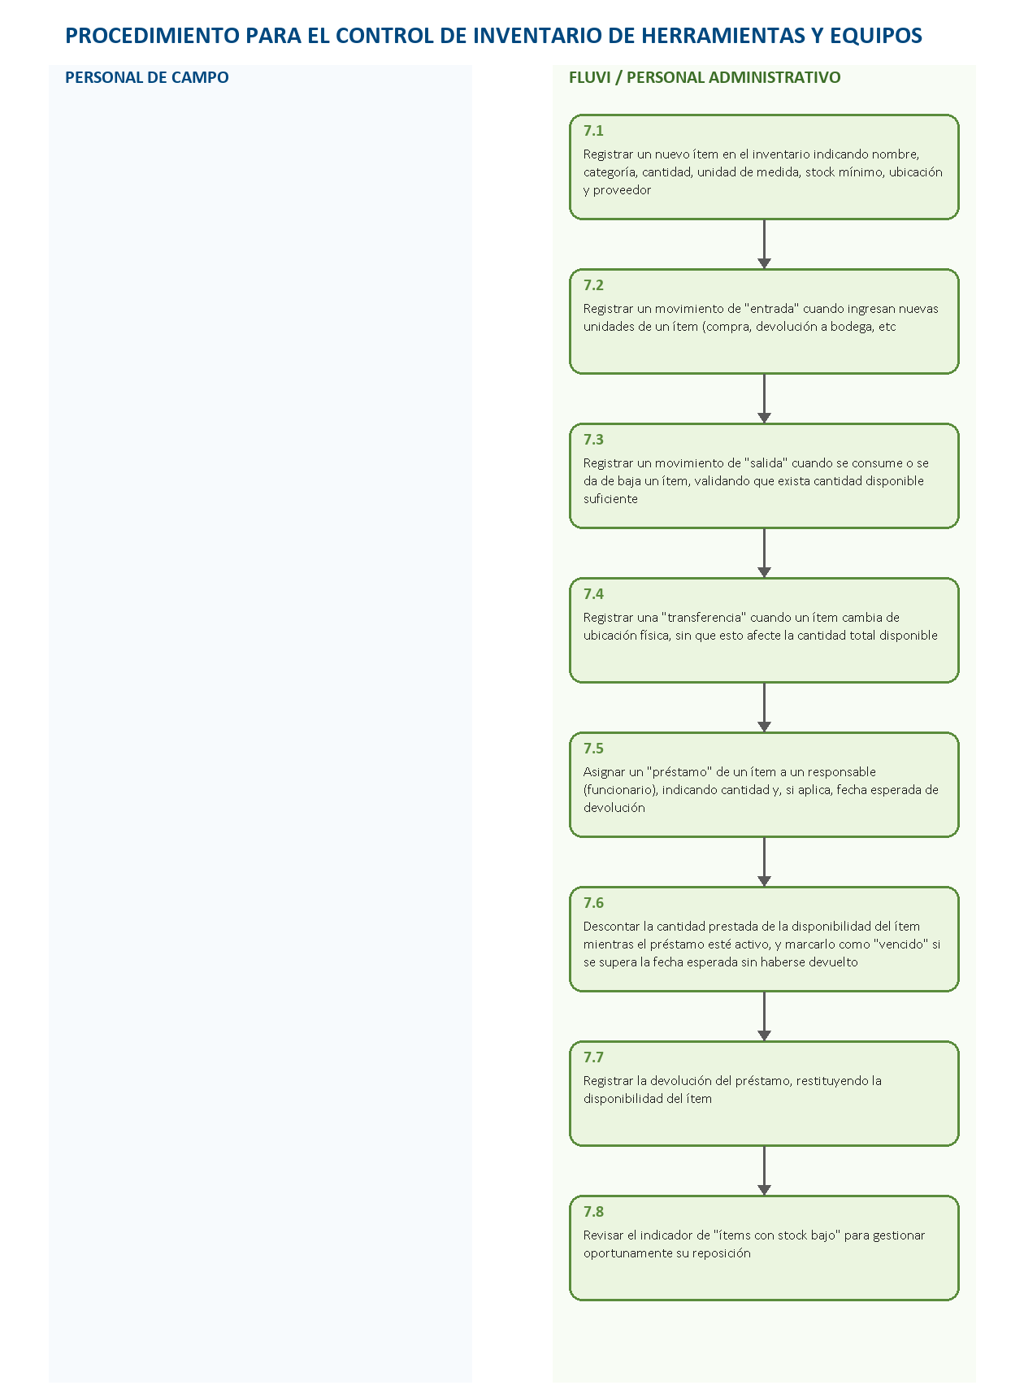

Control y retención de información documentada (los registros generados)

CÓDIGO DEL REGISTRO CONTROLADO | NOMBRE DEL REGISTRO CONTROLADO | RESPONSABLE DE LA RETENCIÓN Y ARCHIVO DEL REGISTRO CONTROLADO | TIEMPO DE RETENCIÓN DEL REGISTRO
N/A | Ficha de ítem | Coordinador Operativo | Permanente
N/A | Movimiento de inventario | Coordinador Operativo | Permanente
N/A | Préstamo (con estado de devolución) | Coordinador Operativo | Permanente
N/A | Historial de cambios del ítem | Coordinador Operativo | Permanente

Anexos

No. | NOMBRE DEL ANEXO
- | No aplica

CONTROL DE CAMBIOS
Versión | Descripción del Cambio |  | Fecha de Aprobación
1 | Creación del documento |  | 07/2026
Elaborado por: |  | Revisado y aprobado por:
NICOLAS DAVID JURADO | Ingeniero de Sistemas |  | DENNIS LISBETH CUESVAS | Coordinadora Operativa y Ambiental  ERIKA DANIELA ARIAS | Auditora de Calidad

